Sự kiện (Events)
Thông tin chung
Chúng ta đã đề cập nhiều lần đến hàm sự kiện (event handlers) và thậm chí đã sử dụng chúng trong cả mô-đun đối tượng (object modules) và mô-đun biểu mẫu (form modules). Bây giờ chúng ta sẽ tìm hiểu sâu hơn về cấu trúc, lĩnh vực ứng dụng của chúng và làm quen với một đối tượng metadata mới: đăng ký sự kiện (event subscriptions).
Trong quá trình làm việc với các đối tượng metadata khác nhau, ví dụ: danh mục (catalogs), chứng từ (documents), biểu ghi (registers), người dùng luôn gặp phải thực tế là có các sự kiện khác nhau được kích hoạt cho một đối tượng, cũng như cho các biểu mẫu của chúng. Ví dụ: khi tạo mới chứng từ ở chế độ trực tiếp, sự kiện Filling xảy ra trong mô-đun đối tượng, OnCreateAtServer và OnOpen xảy ra trong mô-đun biểu mẫu (trên thực tế, danh sách các sự kiện trong trường hợp này nhiều hơn, nhưng chúng ta sẽ tìm hiểu các sự kiện phổ biến nhất). Một số sự kiện có thao tác từ nền tảng chuẩn có thể được ghi đè bằng cách thay đổi tham số StandardProcessing trong hàm sự kiện từ True sang False. Ví dụ: trường biểu mẫu với kiểu “Text box” có sự kiện StartChoice; nếu tắt thao tác chuẩn trong sự kiện này, thì thay vì thao tác chuẩn, phụ thuộc vào kiểu thuộc tính được liên kết với trường (mở biểu mẫu chọn đối tượng cho thuộc tính tham chiếu, mở trường nhập số cho thuộc tính có kiểu Number, v.v.), sẽ không có gì xảy ra.
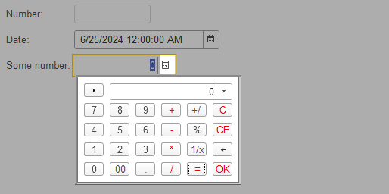
Đây là thao tác chuẩn khi nhấp vào nút chọn đối với trường có kiểu giá trị số.
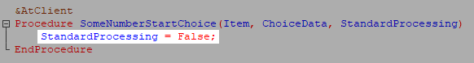
Bằng cách này, bạn có thể vô hiệu hóa thao tác chuẩn của nền tảng đối với trường.
Ngoài ra, bạn có thể tạo thuật toán xử lý sự kiện riêng của mình trong thủ tục của hàm sự kiện bất kỳ. Khi sử dụng trường biểu mẫu và sự kiện StartChoice làm ví dụ, bạn có thể tắt xử lý chuẩn và sau đó mở biểu mẫu tùy chỉnh để chọn riêng trong một số trường hợp nhất định.
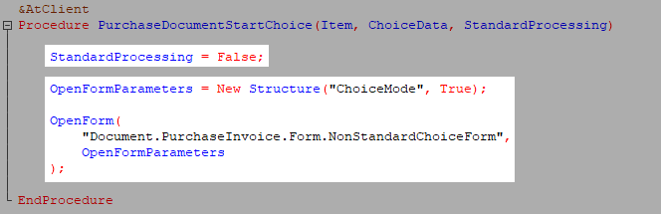
Làm thế nào để biết có những sự kiện nào trong đối tượng, biểu mẫu hoặc phần tử biểu mẫu?
Ở đây có một số khác biệt, chúng ta hãy cùng xem xét tất cả phương án khả thi:
- Danh sách các sự kiện của mô-đun đối tượng/bộ quản lý/tập hợp bản ghi/mô-đun gốc cấu hình (mô-đun ứng dụng, phiên làm việc, mô-đun kết nối ngoài)
Có thể tìm thấy danh sách tất cả sự kiện trong danh sách thủ tục và hàm của mô-đun
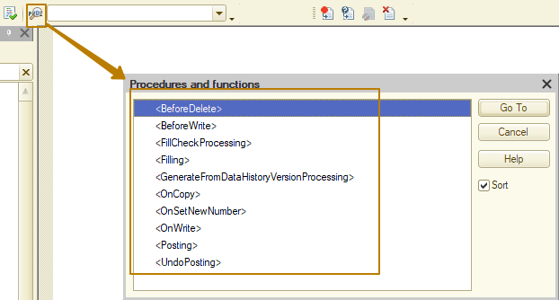
Có thể liệt kê các hàm sự kiện ở đây trong dấu ngoặc nhọn. Khi nhấp vào nút "Chuyển đến" hoặc nhấp đúp vào danh sách, hàm sự kiện đã chọn sẽ được thêm vào mô-đun. Các hàm sự kiện đã được chỉ định trong danh sách này giống với các thủ tục và hàm khác mà không phải là hàm sự kiện.
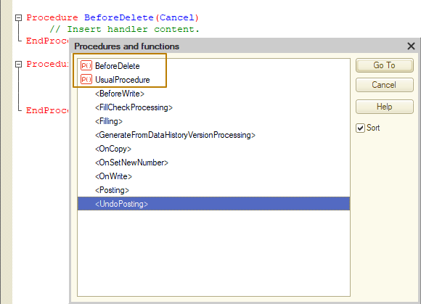
Thêm một tính năng khác của hàm sự kiện trong các mô-đun này là chúng phải có tên chuẩn. Ví dụ: thủ tục của hàm sự kiện BeforeWrite phải có tên là BeforeWrite. Nếu bạn gán tên BeforeWrite cho thủ tục của riêng mình, thì nó sẽ tự động được coi là hàm sự kiện cùng tên, ngay cả khi các tham số của thủ tục đó khác với các tham số tiêu chuẩn
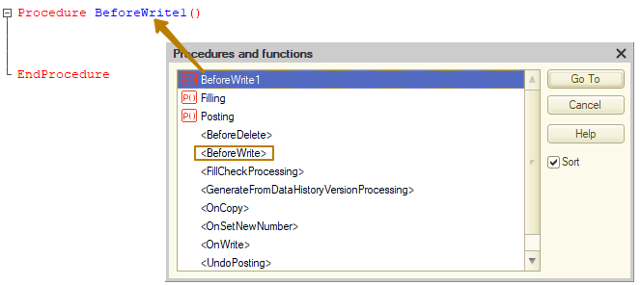
Ảnh chụp màn hình cho thấy mô-đun có thủ tục BeforeWrite1 và có thể tạo hàm sự kiện BeforeWrite trong danh sách các thủ tục và hàm của mô-đun.
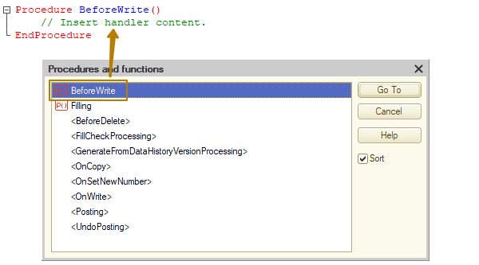
Tôi đã thay đổi tên của thủ tục từ BeforeWrite1 thành BeforeWrite và bây giờ trong danh sách thủ tục và hàm không có hàm sự kiện cho sự kiện BeforeWrite có sẵn để tạo, bởi vì đã tồn tại một thủ tục cùng tên, nghĩa là nó được coi là một hàm sự kiện.
- Có thể tìm kiếm danh sách sự kiện của phần tử biểu mẫu trong bảng thuộc tính
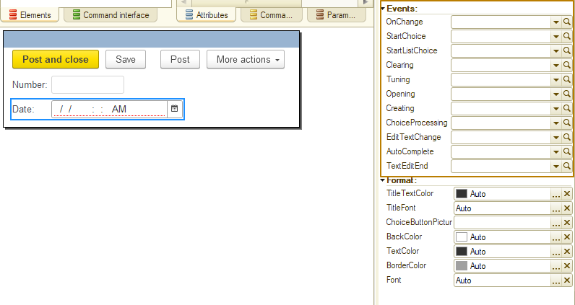
và trong menu ngữ cảnh của phần tử.
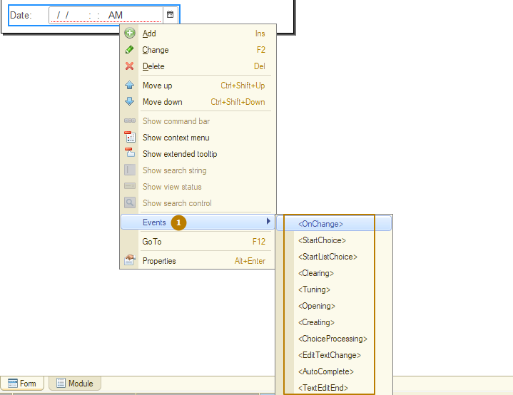
Sự khác biệt là sự kiện của các phần tử biểu mẫu và chính biểu mẫu phải được liên kết rõ ràng với các hàm sự kiện này trong mô-đun biểu mẫu. Tên của các thủ tục trong hàm sự kiện có thể là bất kỳ, mặc dù vậy, tôi khuyên bạn nên để giá trị mặc định trong hầu hết các trường hợp (chúng ta sẽ tìm hiểu thêm về các trường hợp ngoại lệ khi sử dụng tên không chuẩn). Đối với các sự kiện biểu mẫu, tên của thủ tục hàm sự kiện mặc định trùng với tên của sự kiện; đối với phần tử biểu mẫu, nền tảng gán tên thủ tục là <FormElementName> + <EventName>.
Ví dụ: nếu bạn tạo hàm sự kiện OnChange cho trường biểu mẫu Carrier từ bảng thuộc tính hoặc menu ngữ cảnh, thì tên thủ tục kết quả sẽ là CarrierOnChange(). Từ bảng thuộc tính, không chỉ tạo các thủ tục mới của hàm sự kiện, mà còn có thể ấn định các thủ tục có sẵn; đó là sự khác biệt giữa các mô-đun biểu mẫu so với các mô-đun khác.
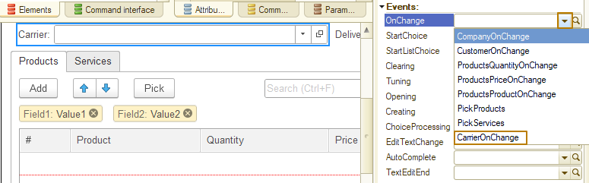
Nếu bạn cần tạo một hàm sự kiện chung cho các trường khác nhau, thì bạn có thể tạo một thủ tục, sau đó chỉ định nó là hàm sự kiện cho nhiều phần tử biểu mẫu. Trong trường hợp này, tôi khuyên bạn nên đặt tên cho thủ tục, mà không liên quan đến một phần tử biểu mẫu cụ thể.
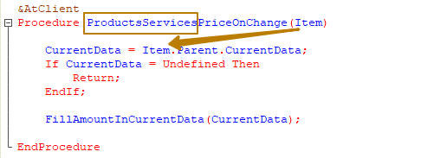
Chúng ta hãy xem ví dụ sau đây: Trong chứng từ có 2 phần bảng: Products và Services. Trong cả hai phần bảng có trường Price, mà khi thay đổi giá trị của nó, bạn cần tính lại số tiền (amount) trong dòng. Bởi vì trong trường hợp này, chỉ có tên phần bảng khác nhau, nên bạn có thể viết một hàm sự kiện để áp dụng cho cả hai phần bảng:
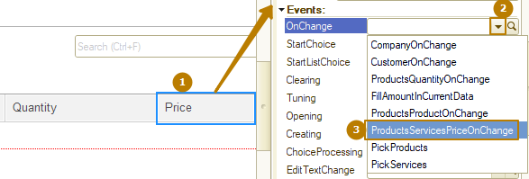
Lưu ý: Danh sách hàm sự kiện có thể chọn được điền dựa trên số lượng tham số của thủ tục. Có nghĩa là, nếu bạn có thủ tục với một tham số trong mô-đun biểu mẫu, thì nó sẽ được đề xuất chọn cho tất cả sự kiện mà hàm sự kiện của nó cần có một tham số.
Bạn nên thận trọng khi thay đổi hoặc xóa hàm sự kiện trong các mô-đun biểu mẫu vì nền tảng không kiểm soát cách sự kiện được liên kết với hàm sự kiện khi đổi tên hoặc xóa thủ tục trong một mô-đun. Nếu chỉ định hàm sự kiện không tồn tại cho một sự kiện, trường hợp này cũng giống như khi không chỉ định hàm sự kiện, thì sự kiện sẽ được xử lý theo cách thức chuẩn.
Bạn có thể thấy rằng, một hàm sự kiện không tồn tại có thể được chỉ định cho sự kiện, nếu bạn thử chuyển đến hàm sự kiện từ bảng thuộc tính hoặc từ menu ngữ cảnh:
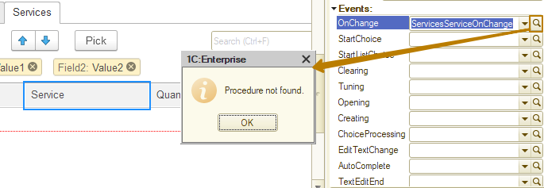
Do đó, tôi khuyên bạn nên thực hiện các thay đổi từ bảng Thuộc tính (Properties):
- Nếu bạn cần đổi tên một thủ tục, sao cho nó vẫn là hàm sự kiện, hãy đổi tên nó trong trường sự kiện cần thiết trên bảng Thuộc tính (Properties). Sau khi bạn hoàn tất chỉnh sửa (bạn có thể nhấp vào bất kỳ thuộc tính nào khác), nền tảng sẽ đề xuất đổi tên thủ tục có sẵn theo các thay đổi đã thực hiện. Nếu bạn từ chối, một hàm sự kiện mới với tên chỉ định sẽ được tạo ra trong mô-đun biểu mẫu; thủ tục cũ vẫn được giữ nguyên, nhưng sẽ không còn là hàm sự kiện cho sự kiện này nữa.
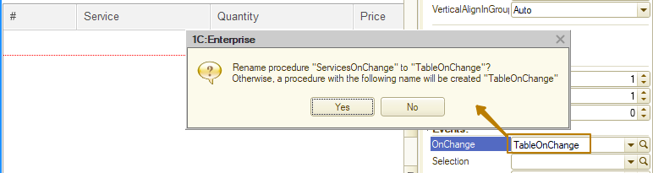
- Nếu cần xóa thủ tục của hàm sự kiện, bạn có thể xóa trường sự kiện trong bảng thuộc tính và nền tảng sẽ nhắc bạn xóa thủ tục khỏi mô-đun.
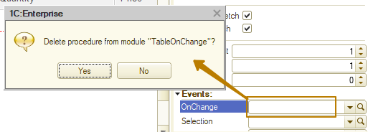
Sơ đồ trình tự sự kiện
Ở bài học trước, tôi đã trình bày sơ đồ trình tự các sự kiện khi kết chuyển chứng từ. Bây giờ tôi muốn bạn xem lại sơ đồ đó và 2 sơ đồ khác dưới đây, đó là: trình tự sự kiện khi ghi lại một phần tử danh mục và trình tự sự kiện khi hủy kết chuyển chứng từ.
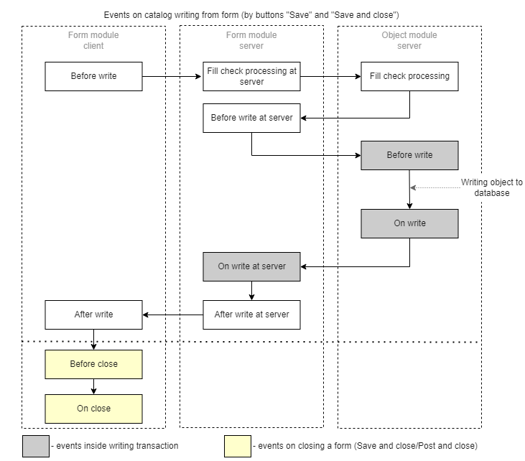
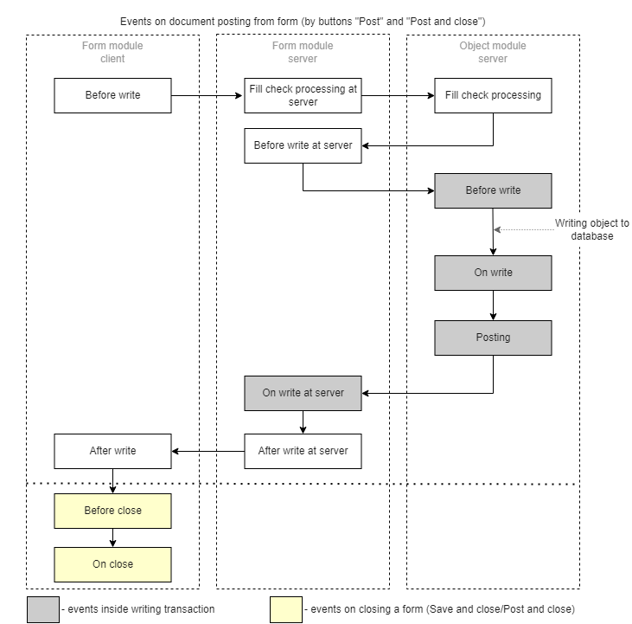
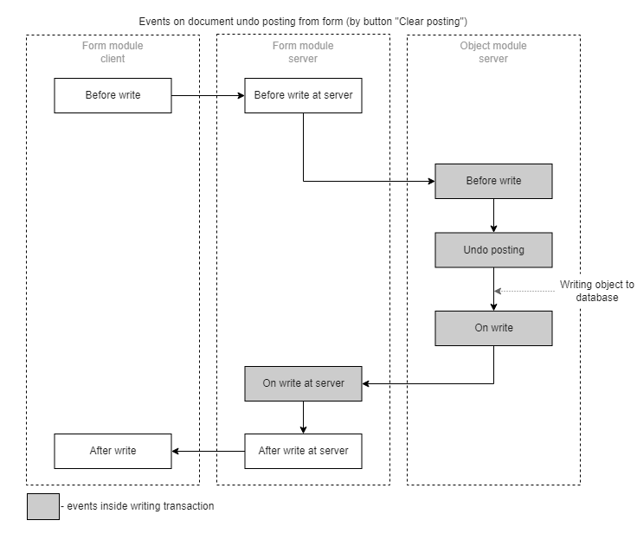
Có thể thấy rằng, sơ đồ sự kiện khi ghi lại một phần tử danh mục và sơ đồ sự kiện khi kết chuyển chứng từ chỉ khác nhau bởi sự kiện Posting trong chứng từ. Nếu chứng từ chỉ được ghi lại mà chưa kết chuyển, thì sự kiện này sẽ không xảy ra. Thời điểm xuất hiện của FillCheckProcessingAtServer (mô-đun biểu mẫu (Form module)) và FillCheckProcessing (mô-đun đối tượng (Object module)) đối với chứng từ khi làm việc trực tiếp phụ thuộc vào việc có bật thuộc tính Posting của chứng từ này hay không. Nếu thuộc tính được bật sử dụng, thì thao tác kiểm tra điền chỉ hoạt động khi kết chuyển chứng từ ở chế độ trực tiếp; nếu thuộc tính bị tắt, thì khi ghi lại chứng từ sẽ không có lệnh kết chuyển (posting) hoặc hủy kết chuyển (canceling posting).
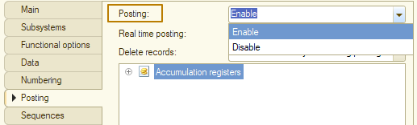

Chúng ta hãy xem xét các sự kiện từ sơ đồ sự kiện chứng từ theo thứ tự của chúng.
Mô-đun biểu mẫu. BeforeWrite(Cancel, WriteParameters)
Sự kiện client này xảy ra đầu tiên khi ghi lại (writing), kết chuyển (posting) hoặc hủy kết chuyển (canceling a posting). Trong trường hợp này, có thể thực hiện các thao tác client như sau: kiểm tra, chuẩn bị dữ liệu chỉ có sẵn trên client, tương tác với người dùng (cần triển khai sơ đồ, trong đó bản ghi bị hủy đến khi nhận được phản hồi từ người dùng, sau đó bản ghi được thực hiện từ mã, nhưng có dấu hiệu riêng biệt, cho biết không cần sự tương tác với người dùng nữa).
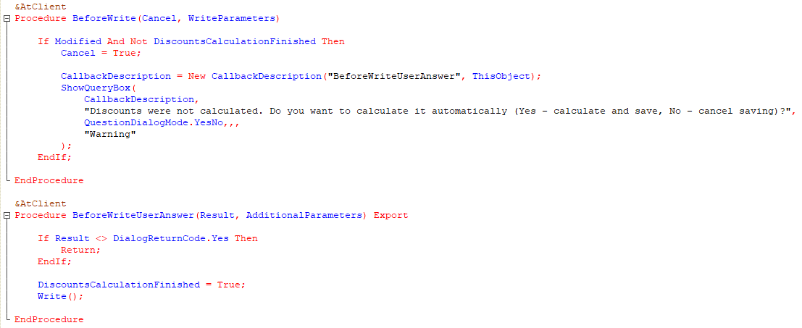
Tham số WriteParameters của thủ tục hàm sự kiện chứa cấu trúc có kiểu định trước phụ thuộc vào kiểu đối tượng; đối với danh mục, cấu trúc trống; đối với chứng từ, nó chứa 2 thuộc tính sau:
WriteMode (kiểu DocumentWriteMode) có thể có các giá trị sau: Write, Posting, UndoPosting
PostingMode (kiểu DocumentPostingMode) có thể có các giá trị sau: RealTime, Regular.
Có thể bổ sung cấu trúc này bởi bất kỳ thuộc tính nào khác, ví dụ: thuận tiện để chuyển bất kỳ dữ liệu nào từ client sang các sự kiện của server: BeforeWriteAtServer, OnWriteAtServer, AfterWriteAtServer.
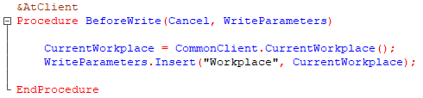

Mô-đun biểu mẫu (Form module). FillCheckProcessingAtServer (Cancel, CheckedAttributes)
Mô-đun đối tượng (Object module). FillCheckProcessing (Cancel, CheckedAttributes)
Những sự kiện này hoạt động giống hệt nhau, chỉ có khác biệt là sự kiện đầu tiên được thực hiện cho biểu mẫu và các thuộc tính của nó, còn sự kiện thứ hai được thực hiện cho đối tượng và các thuộc tính/phần bảng của nó. Chúng ta đã tìm hiểu chi tiết về sự kiện FillCheckProcessing, vì vậy tôi sẽ không nhắc lại nữa. Khi biểu mẫu chứa một số mục tin mà thuộc tính "Required field" được đặt thành "Display error", thì đường dẫn đến mục tin này sẽ đi vào mảng CheckedAttributes và nền tảng sẽ kiểm tra thao tác điền. Lưu ý rằng, biểu mẫu có thuộc tính "AutoFillCheck", được bật sử dụng mặc định. Khi bị vô hiệu hóa, việc ghi lại một cách trực tiếp từ biểu mẫu này không gọi ra cả hai sự kiện này.
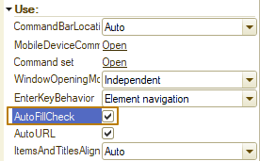
Lưu ý: cả hai sự kiện chỉ được kích hoạt khi có một thao tác ghi lại trực tiếp (bởi người dùng từ các biểu mẫu). Khi chương trình ghi lại (ghi lại hoặc kết chuyển bằng code), chúng sẽ không được gọi ra. Để kiểm tra khi ghi lại bởi chương trình, cần sử dụng phương thức CheckFilling() của đối tượng, phương thức này khởi chạy các sự kiện trên.
Có thể sử dụng hàm sự kiện trong mô-đun biểu mẫu, chẳng hạn: khi biểu mẫu có các mục tin giúp dễ dàng làm việc với đối tượng hơn, nhưng không cần lưu dữ liệu của chúng trong đối tượng. Ví dụ: chứng từ chứa mục tin DeliveryAddress, trong đó người dùng phải nhập địa chỉ đầy đủ để giao hàng cho khách. Đồng thời, chúng ta không muốn cho phép người dùng nhập địa chỉ thủ công, bởi vì có định dạng bắt buộc để điền và thậm chí một dấu phẩy thừa hoặc thiếu giữa thành phố và quận có thể dẫn đến các vấn đề khi làm việc với công ty giao hàng sau này. Do đó, lập trình viên thêm các mục tin City, District, Street, Building, Apartment vào biểu mẫu, bắt buộc điền nếu có đặt dấu hộp kiểm “delivery required” trong chứng từ. Trong sự kiện BeforeWriteAtServer, lập trình viên đã triển khai một thuật toán đặt dữ liệu từ các chi tiết này vào mục tin DeliveryAddress của chứng từ theo quy tắc tạo địa chỉ.
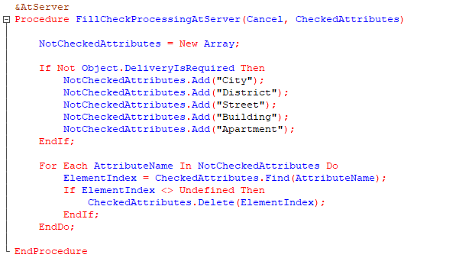
Mô-đun biểu mẫu (Form module). BeforeWriteAtServer (Cancel, CurrentObject, WriteParameters)
Đây là sự kiện server, thủ tục của hàm sự kiện chứa các tham số Cancel, CurrentObject, WriteParameters. Trong trường hợp này, bạn có thể thực hiện một số thao tác kiểm tra bổ sung, ví dụ: kiểm tra dựa trên dữ liệu nhận được trong tham số WriteParameters từ client.
Điều quan trọng cần hiểu rằng: trong trường hợp này, biểu mẫu của sự kiện này đã được “chia” thành biểu mẫu và đối tượng áp dụng có dữ liệu sẽ được ghi vào cơ sở dữ liệu.
Lập trình viên có thể truy cập vào cả dữ liệu của Object mục tin chính trên biểu mẫu và chính đối tượng, sẽ được ghi vào cơ sở dữ liệu thông qua tham số hàm sự kiện CurrentObject.
Tham số CurrentObject có kiểu lớp "đối tượng" phụ thuộc vào kiểu đối tượng đang được ghi lại (trong trường hợp ghi lại danh mục, đó là CatalogObject, đối với chứng từ - DocumentObject). Nghĩa là, một bản sao của lớp đối tượng đã được tạo, và bạn có thể truy cập đến các thuộc tính và phương thức của đối tượng, nhưng nó vẫn chưa được ghi vào cơ sở dữ liệu.
Lưu ý: CurrentObject là một đối tượng thực sự sẽ được ghi vào cơ sở thông tin và nếu bạn cần thay đổi đối tượng, hãy điền chính xác các chi tiết thông qua tham số CurrentObject. Thực hiện thay đổi thông qua mục tin Object của biểu mẫu sẽ không cho bất kỳ kết quả nào trong hàm sự kiện này, do đó chỉ có thể sử dụng mục tin này ở chế độ chỉ đọc, nhưng tốt nhất là không nên sử dụng, bởi vì khi thay đổi dữ liệu với đối tượng CurrentObject, thì những thay đổi này sẽ không được phản ánh trong mục tin Object. Tôi xin nhắc lại lần nữa: mặc dù nền tảng vẫn cho phép bạn làm việc với mục tin Object của biểu mẫu trong hàm sự kiện này, nhưng không có thay đổi nào đối với mục tin này trước khi thao tác ghi lại hoàn tất trong cơ sở thông tin. Sau khi hoàn tất thao tác ghi lại (xem sơ đồ trình tự sự kiện), dữ liệu từ CurrentObject sẽ được ghi vào Object.
Ngoài ra, khi ghi lại đối tượng bằng lập trình (code), thì sự kiện này sẽ không được gọi ra như bất kỳ sự kiện nào khác nằm trong các mô-đun biểu mẫu. Do đó, nếu cần thực thi thuật toán bất kỳ theo cách bất kỳ để ghi lại dữ liệu đối tượng, mà không chỉ khi ghi lại từ biểu mẫu, thì nên đặt chúng trong hàm sự kiện của đối tượng (BeforeWrite), mà không phải trong hàm sự kiện của biểu mẫu.
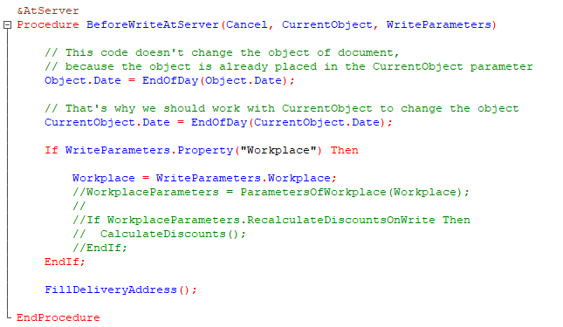
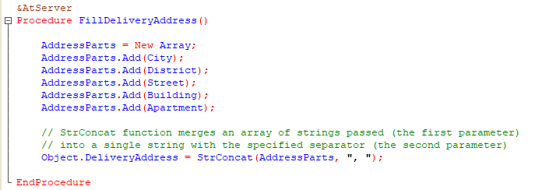
Bắt đầu thao tác
Mô-đun đối tượng (Object module). BeforeWrite (Cancel, WriteMode, PostingMode)
Sự kiện đầu tiên sau khi bắt đầu thao tác ghi lại. Đối với chứng từ, sự kiện này chứa hai tham số bổ sung là: WriteMode và PostingMode. Đây là các tham số tương tự trong sự kiện BeforeWrite và BeforeWriteAtServer trong mô-đun biểu mẫu, chỉ tại đó chúng được đặt vào các thuộc tính cấu trúc của tham số WriteParameters.
Thông thường, hàm sự kiện này được sử dụng để hoàn thành một đối tượng (ví dụ: chứng từ chứa mục tin TotalAmount, trong đó lưu tổng số tiền của chứng từ từ tất cả phần bảng: Products, Services, v.v.). Hàm sự kiện này cũng được dùng để chuẩn bị dữ liệu cho các thao tác tiếp theo, chẳng hạn: kết chuyển (posting) (nếu thuật toán dựa trên dữ liệu có trong chứng từ trước khi ghi lại), một số dạng xử lý, ví dụ: cần triển khai thuật toán, trong đó các thay đổi về trạng thái chứng từ được ghi vào biểu ghi. Trong trường hợp này, có thể lấy các giá trị trạng thái từ liên kết đến chứng từ (nếu chứng từ không phải là mới) hoặc coi trạng thái là trống (đối với chứng từ mới), so sánh nó với trạng thái hiện tại, sau đó thêm thông tin vào AdditionalProperties về việc trạng thái có thay đổi hay không, để nếu chứng từ được ghi lại thành công, thì sẽ thực hiện các bước tiếp theo để ghi lại thông tin về trạng thái mới trong biểu ghi.
Nếu vì lý do nào đó, cần hủy ghi lại chứng từ, thì giống như các trường hợp khác, bạn nên sử dụng phương án Cancel.
Chú ý: Trước khi kết thúc sự kiện này, đối tượng vẫn chưa được ghi vào cơ sở dữ liệu. Nếu bạn nhận dữ liệu qua tham chiếu đến đối tượng (chỉ khi có gì đó khác so với đối tượng tạo mới đang được ghi lại), thì đây sẽ là dữ liệu mà không tính đến tất cả các thay đổi mà người dùng có thể thực hiện trong biểu mẫu, cũng như các thay đổi được tạo bằng mã trong hàm sự kiện BeforeWriteAtServer và BeforeWrite.
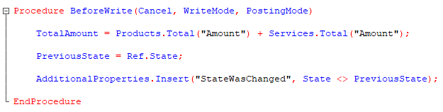
Mô-đun đối tượng (Object module). OnWrite (Cancel)
Sự kiện đầu tiên sau khi ghi lại đối tượng vào cơ sở dữ liệu. Đối tượng mới đã có tham chiếu đến đối tượng. Nếu bạn cần hủy thao tác ghi lại, thì bạn phải đặt tham số Cancel thành True. Thông thường, hàm sự kiện này được dùng để ghi lại dữ liệu liên kết với một đối tượng. Như trong ví dụ trên: nếu trạng thái của chứng từ thay đổi, thì cần viết thông tin về sự kiện này vào biểu ghi với định dạng sau:
Document ref - State - Date - Author
Nếu xảy ra lỗi khi ghi lại lịch sử trạng thái, thì thao tác phải được hủy một cách rõ ràng (bằng cách gọi ra ngoại lệ hoặc sử dụng tham số Cancel) hoặc ngầm định (ví dụ: nếu xảy ra lỗi ngoại lệ - chia cho 0). Nếu không bị lỗi, thì cả chứng từ và thông tin về trạng thái mới của chứng từ sẽ được ghi vào cơ sở dữ liệu trong một thao tác duy nhất.
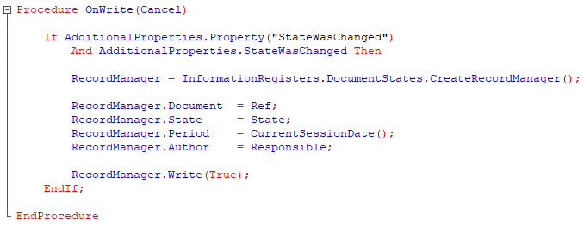
Mô-đun đối tượng (Object module). Posting (Cancel, PostingMode)
Chúng ta đã tìm hiểu về dạng sự kiện này trong các bài học về biểu ghi. Sự kiện này chỉ được thực hiện khi kết chuyển chứng từ một cách trực tiếp hoặc thông qua lập trình. Nếu chứng từ bị vô hiệu hóa kết chuyển, thì sự kiện này sẽ không bao giờ chạy.
Mục đích chính của sự kiện là tạo và ghi lại các bản ghi kết chuyển vào biểu ghi, cũng như thực hiện các thao tác kiểm tra liên quan đến các bản ghi kết chuyển trong biểu ghi (ví dụ: kiểm tra xem sau khi kết chuyển giao dịch, sẽ không xuất hiện số dư âm của hàng hóa trong kho).
Tham số PostingMode xác định cách kết chuyển chứng từ: ở chế độ thời gian thực (real-time) hoặc ghi lùi ngày (backdated).
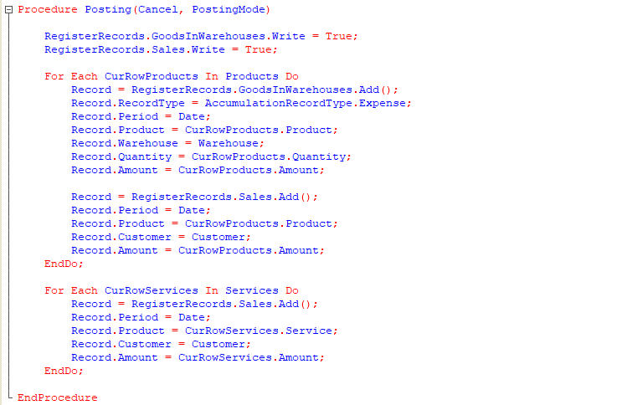
Nếu thiết lập tự động xóa các bản ghi kết chuyển cho chứng từ trên tab Posting trong cấu hình (đối với chứng từ mới, giá trị này mặc định), thì trước khi sự kiện xảy ra, tất cả các bản ghi của biểu ghi theo chứng từ sẽ tự động bị xóa, nếu không chúng sẽ phải bị xóa bằng cách lập trình.
Mô-đun biểu mẫu (Form module). OnWriteAtServer (Cancel, CurrentObject, WriteParameters)
Sự kiện này xuất hiện sau khi đối tượng được ghi vào cơ sở dữ liệu, nhưng trước khi kết thúc thao tác ghi lại. Sự kiện sau cùng dùng để hủy ghi lại đối tượng trong một giao dịch.
Mục đích của hàm sự kiện này là ghi thông tin bổ sung, liên quan đến dữ liệu của đối tượng được ghi vào cơ sở dữ liệu.
Ở một mức độ nhất định, nó tương tự như sự kiện OnWrite của mô-đun đối tượng. Nếu dữ liệu để ghi lại thông tin bổ sung nằm trong chính đối tượng, thì chúng ta sử dụng hàm sự kiện OnWrite () của mô-đun đối tượng. Nhưng nếu dữ liệu nằm trên biểu mẫu, thì sự kiện này được dùng cho các trường hợp như vậy, bởi vì nó có quyền truy cập đến dữ liệu biểu mẫu.
Hàm sự kiện này cũng được sử dụng, khi bạn cần dữ liệu từ tham số WriteParameters của thủ tục trong hàm sự kiện, được truyền giữa các sự kiện của biểu mẫu liên quan đến một bản ghi, như chúng ta đã tìm hiểu trước đây.
Dữ liệu đối tượng được ghi vào cơ sở dữ liệu khi sự kiện này xảy ra, được đặt vào tham số CurrentObject. Tham số này có kiểu lớp Object (trong trường hợp của chúng ta là DocumentObject). Bạn có thể truy cập các thuộc tính và phương thức của tham số đó, và cũng có thể sử dụng để gọi các phương thức kết xuất đối tượng.
Bạn nên làm việc chính xác thông qua tham số này, nghĩa là không nhầm lẫn nó với mục tin chính của biểu mẫu Object, vì ở đó đã có dữ liệu trước khi ghi lại và những thay đổi của nó là vô ích, vì sau khi thực hiện hàm sự kiện này, dữ liệu từ tham số CurrentObject sẽ được ghi vào mục tin của biểu mẫu Object.
Nếu đây là bản ghi của đối tượng mới, thì CurrentObject.Ref sẽ chứa giá trị của tham chiếu đến đối tượng hiện tại trong cơ sở thông tin. Nhưng khi truy cập đến Object.Ref đối với chứng từ mới, thì nó sẽ có một tham chiếu trống ở giai đoạn này.
Vì vậy, chúng ta có thể rút ra kết luận về hàm sự kiện này như sau:
- Nếu cần thực hiện thao tác bất kỳ liên quan đến đối tượng được ghi lại (gọi ra phương thức đối tượng, nhận dữ liệu từ đối tượng), thì sử dụng tham số CurrentObject.
- Nếu cần tham chiếu đến đối tượng mới đã tạo, nên sử dụng tham số CurrentObject (CurrentObject.Ref).
- Mục tin chính Object của biểu mẫu chỉ có thể được dùng để so sánh những gì "đã có" với những gì "đã được ghi lại" trong cơ sở dữ liệu.
- Nếu bạn cần thay đổi dữ liệu bổ sung được ghi lại dựa trên dữ liệu biểu mẫu và dữ liệu đối tượng, thì bạn cần sử dụng hàm sự kiện này.
Bởi vì các thành phần của địa chỉ như City, District và các thành phần khác không được lưu trong đối tượng, nhưng được chọn trên biểu mẫu để tạo thêm địa chỉ và đặt nó vào các mục tin của chứng từ, giúp lưu trữ và lựa chọn các thành phần địa chỉ một cách thuận tiện từ danh sách thay vì nhập thủ công nhiều lần. Tiếp theo, hãy hình dung rằng, chương trình thực thi cơ chế như sau: người dùng bắt đầu nhập xâu ký tự vào trường địa chỉ; nếu thành phần địa chỉ đó đã được dùng trong các chứng từ khác, thì xâu ký tự vừa nhập sẽ được điền tự động vào trường. Ví dụ: người dùng nhập giá trị “San” và tại trường này, chương trình cung cấp 2 giá trị lựa chọn là: San Francisco và San Diego. Tuy nhiên, người dùng có thể không chọn giá trị nào trong số đó, mà nhập giá trị San Sebastian. Sau khi ghi lại chứng từ có tên thành phố mới, cần lưu giá trị này vào đối tượng riêng và đề xuất nó cho người dùng trong các chứng từ khác.
Do đó, nên triển khai thuật toán như vậy trong hàm sự kiện này, bởi vì chúng ta muốn ghi lại vào một thao tác, để không tạo ra các bản ghi địa chỉ thừa, nếu vì lý do nào đó, chứng từ không được ghi lại, trong khi các trường địa chỉ City, District và v.v. không được lưu trong đối tượng và không có sẵn trong sự kiện OnWrite của mô-đun đối tượng.
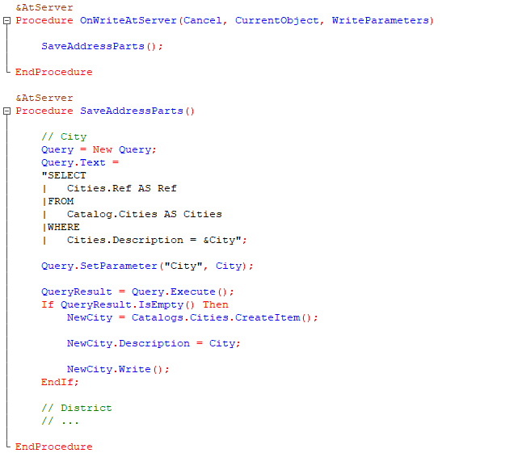
Kết thúc thao tác
Mô-đun biểu mẫu (Form module). AfterWriteAtServer (CurrentObject, WriteParameters)
Sau khi hoàn tất thao tác ghi lại, dữ liệu đối tượng đã ghi được chuyển đổi thành dữ liệu biểu mẫu. Sau đó, sẽ gọi ra hàm sự kiện này. Không thể hủy việc ghi lại đối tượng trong hàm sự kiện này, vì vậy trong đó không có tham số Cancel. Đây là hàm sự kiện cuối cùng, trong đó dữ liệu biểu mẫu và đối tượng ghi lại được hiển thị riêng biệt.
Hàm sự kiện này được dùng khi các thao tác được dự kiến trên biểu mẫu và đây là những thao tác chỉ nên được thực hiện, khi đối tượng chắc chắn được ghi vào cơ sở dữ liệu (sau khi kết thúc giao dịch). Ví dụ: hiển thị thông tin bổ sung nào đó, liên quan với dữ liệu đối tượng trong biểu mẫu hoặc thực hiện thao tác chỉ nên thực hiện trong trường hợp: đối tượng sẽ được đảm bảo ghi lại.
Tuy nhiên, tại đây nên sử dụng tham số CurrentObject theo cách hoàn toàn ngược lại với những gì nó đã được dùng trong các sự kiện ghi trước đó. Trong hàm sự kiện này, dữ liệu của đối tượng ghi lại được đặt trong biểu mẫu, nghĩa là đã được kết nhập vào mục tin chính của biểu mẫu Object và do đó không thể thay đổi CurrentObject: nó sẽ bị hủy khi hàm sự kiện thoát ra. Nhưng có thể sử dụng CurrentObject để thực hiện một số thao tác phụ bằng cách truy cập đến các thuộc tính và phương thức của nó, hoặc gọi ra phương thức kết xuất đối tượng (xin nhắc lại, CurrentObject là một giá trị của kiểu đối tượng). Ví dụ: nếu ở giai đoạn này bạn cần một số dữ liệu hoặc phương thức đối tượng, thì bạn cần sử dụng CurrentObject và đồng thời, không cố gắng lấy chúng thông qua mục tin chính của biểu mẫu Object.
Tham số WriteParameters vẫn khả dụng, nó vẫn chứa dữ liệu có thể được chuyển từ các hàm sự kiện khác.
Ví dụ sử dụng hàm sự kiện này trong ngữ cảnh của chứng từ Sales invoice: giả sử người lập chứng từ này muốn biết có bao nhiêu hàng hóa và dịch vụ đã được bán trong tháng này. Từ góc độ kiến trúc ứng dụng, dữ liệu này được điền một cách linh hoạt và không cần lưu trữ trong chứng từ. Khi người dùng thay đổi sản phẩm hoặc dịch vụ trong bảng Products hoặc Services, cũng như sau khi kết chuyển chứng từ, thì cần cập nhật các giá trị trong cột bảng. Sự kiện AfterWriteAtServer là phù hợp để cập nhật như vậy.
Để thực hiện ví dụ này, tôi thêm một cột mục tin vào phần bảng trong phần mục tin biểu mẫu và đặt tên là SoldThisMonth. Tiếp theo, tôi viết truy vấn cho doanh thu bán hàng từ đầu tháng đến cuối ngày trên chứng từ. Sau đó, tôi chạy truy vấn này và điền giá trị được chọn trong truy vấn vào cột.
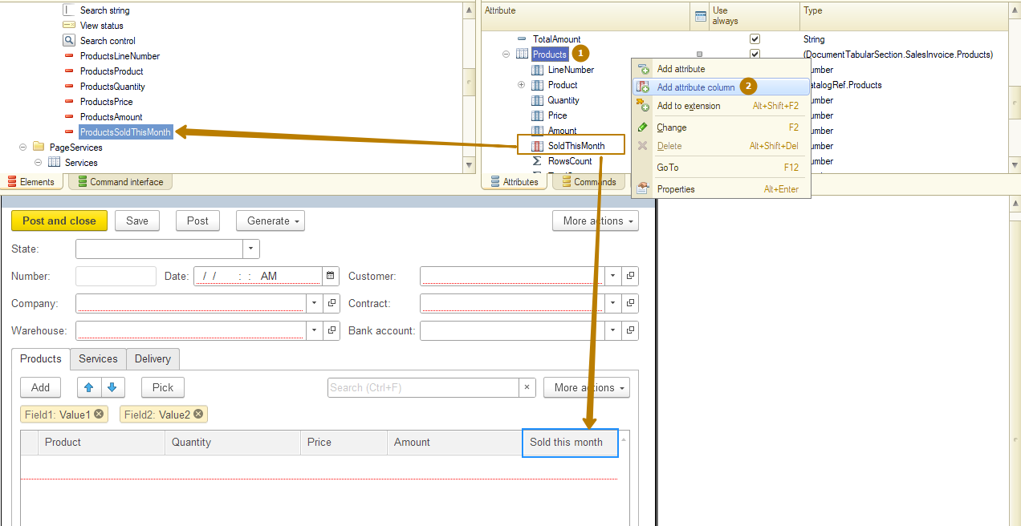
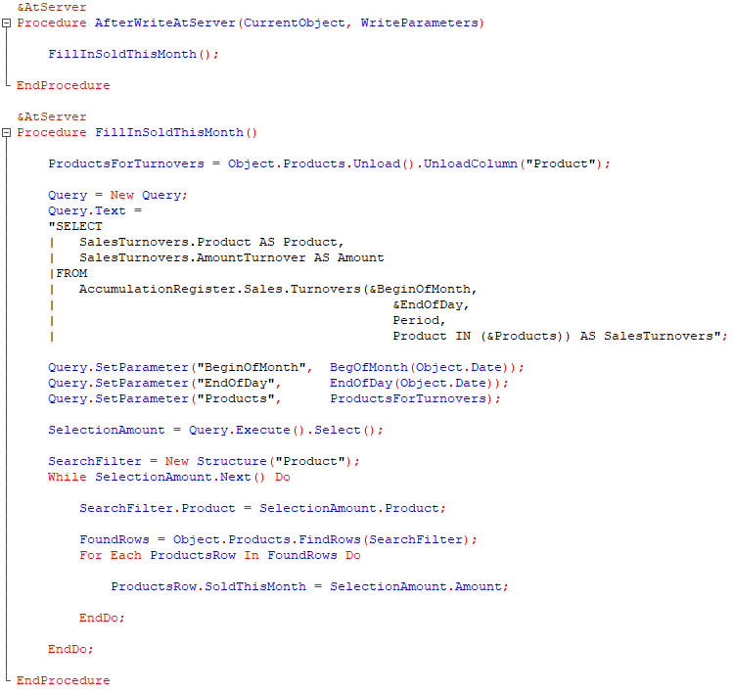
Mô-đun biểu mẫu (Form module). AfterWrite (WriteParameters)
Sau khi xử lý sự kiện AfterWriteAtServer, biểu mẫu sẽ được gửi đến client. Đối tượng ứng dụng bị vô hiệu hóa trong bộ nhớ server. Các mục tin, phần tử và tham số biểu mẫu đã thay đổi cần thiết để hiển thị được chuyển đến client. Đối tượng biểu mẫu trên server bị vô hiệu hóa.
Tiếp theo, sự kiện client sẽ được thực thi, đây là sự kiện chính cuối cùng trong quá trình ghi lại đối tượng. Có thể sử dụng hàm sự kiện của nó để hiển thị trực quan điều gì đó trên biểu mẫu, tương tác với người dùng (ví dụ: hiển thị cảnh báo) hoặc thông báo cho người dùng có đối tượng đã thay đổi trên biểu mẫu mà họ đang mở trong chương trình.
Tham số WriteParameters chứa dữ liệu có thể đã được chuyển từ hàm sự kiện của bất kỳ sự kiện nào trước đó liên quan đến thao tác ghi lại.
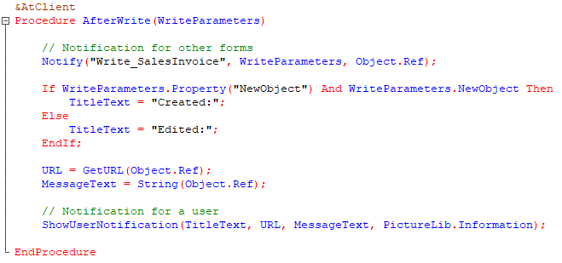
Đây là cách thức hiển thị thông báo cho người dùng:
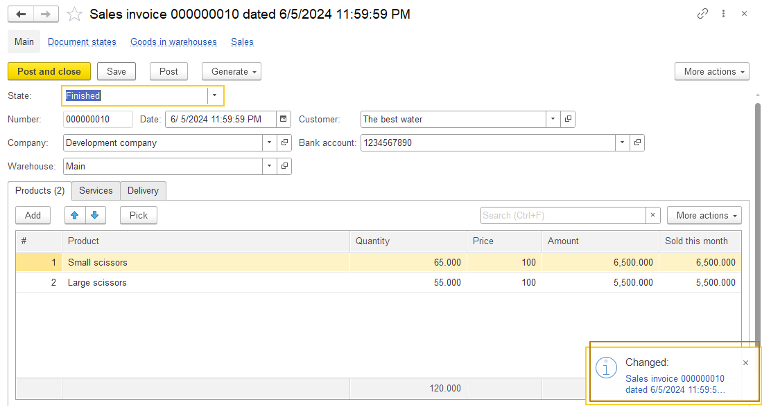
Hãy xem xét thêm 2 sự kiện từ sơ đồ sự kiện kết chuyển chứng từ, không liên quan đến thao tác ghi lại, mà là đóng chứng từ, bao gồm cả sự kiện xảy ra khi người dùng nhấp vào lệnh "Post and close" hoặc "Save and close". Đây là những sự kiện BeforeClose và OnClose xảy ra trên client và không được phép thực hiện cuộc gọi từ server.
Mô-đun biểu mẫu (Form module). BeforeClose (Cancel, Exit, WarningText, StandardProcessing)
Như tôi đã lưu ý, đây là sự kiện của client. Mục đích chính của sự kiện này là để phân tích xem có thể đóng biểu mẫu hay không. Và nếu vì một lý do nào đó mà không thể đóng biểu mẫu, thì hãy hủy thao tác đóng.
Hàm sự kiện này chứa 4 tham số, 2 trong số đó đã quen thuộc với chúng ta - đó là Cancel và StandardProcessing. Việc đặt tham số Cancel thành True trong sự kiện này khiến biểu mẫu không bị đóng sau khi sự kiện kết thúc. Nhưng với tham số StandardProcessing thì ngược lại; chúng ta hãy xem xét ảnh hưởng của tham số này đến hoạt động của ứng dụng thông qua ví dụ sau. Nếu có sự thay đổi trên chứng từ đang mở, và cửa sổ biểu mẫu bị đóng lại bằng cách nhấn phím Esc hoặc nút đóng cửa sổ, thì nền tảng sẽ thông báo rằng, dữ liệu biểu mẫu đã thay đổi và đề xuất ghi lại hoặc đóng biểu mẫu mà không lưu các thay đổi hoặc từ chối đóng biểu mẫu. Trong tình huống này, nếu bạn đặt StandardProcessing thành False, thì biểu mẫu sẽ bị đóng mà không đặt câu hỏi trong mọi trường hợp, bất kể dữ liệu trên đó đã thay đổi hay không.
2 tham số còn lại là Exit và WarningText.
Khi sử dụng tham số Exit, lập trình viên có thể xác định xem biểu mẫu có tự đóng không hay đóng khi tắt ứng dụng. Tham số này được đặt thành True, nếu người dùng thử đóng cửa sổ ứng dụng chính. Khi đóng một biểu mẫu riêng biệt, tham số này sẽ được đặt thành False.
Khi đóng toàn bộ ứng dụng và khi từ chối đóng biểu mẫu cụ thể thông qua tham số WarningText, lập trình viên có thể tạo thông báo bằng văn bản để hiển thị cho người dùng, trong đó có thể từ chối hoặc xác nhận đóng (trong web client, tất cả thông báo sẽ nằm trên một hộp thoại).
Nếu không đặt giá trị tham số WarningText, thì dòng "Dữ liệu đã thay đổi. Tất cả thay đổi sẽ bị mất." sẽ được hiển thị dưới dạng cảnh báo trong hộp thoại.
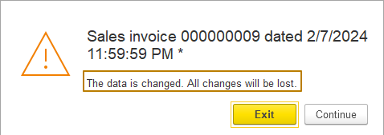
Hãy cùng xem xét ví dụ sử dụng hộp thoại với người dùng trong sự kiện này. Bởi vì hộp thoại câu hỏi là phi phương thức (non-modal) (không tạm dừng thực thi mã), nên cần phải chia thuật toán thành 2 phần:
1) đặt câu hỏi, hủy đóng bằng cách đặt giá trị tham số từ Cancel sang True
2) nhận phản hồi và nếu người dùng đồng ý đóng biểu mẫu, thì chương trình đóng biểu mẫu, đồng thời ghi nhận trong mục tin riêng về việc cần đóng biểu mẫu mà không hỏi người dùng trước khi đóng.
Tôi tạo một mục tin CloseWithoutChecking trên biểu mẫu có kiểu Boolean. Giá trị mặc định cho kiểu này là False. Trước khi đóng, tôi kiểm tra xem thuộc tính này có bằng True hay không và biểu mẫu có thay đổi hay không, sau đó tôi đặt tham số Cancel thành True và đặt câu hỏi cho người dùng.
Trong hàm sự kiện phản hồi, tôi kiểm tra phản hồi của người dùng: nếu người dùng đồng ý đóng biểu mẫu, thì đặt giá trị CloseWithoutChecking thành True và gọi ra phương thức Close().
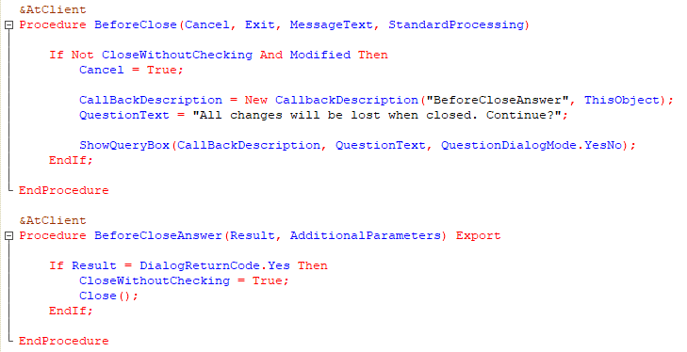
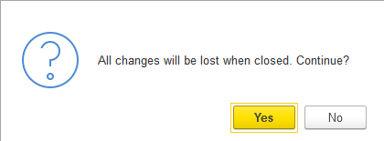
Tất nhiên, trong các biểu mẫu của đối tượng như: danh mục (catalogs), chứng từ (documents), biểu ghi (biểu mẫu phần tử (item form), biểu mẫu chứng từ (document form), biểu mẫu bản ghi (record form)), không cần triển khai hộp thoại như vậy đối với người dùng, vì nền tảng tự động kiểm soát khả năng mất dữ liệu đã sửa đổi. Nhưng trong các biểu mẫu khác, ví dụ: biểu mẫu chung (common forms), biểu mẫu xử lý dữ liệu (data processor forms) (chúng ta sẽ tìm hiểu sau) và thậm chí biểu mẫu danh sách/chọn đối tượng mà nền tảng hiếm khi thực hiện các thao tác kiểm tra này, do đó đôi khi bạn cần triển khai thuật toán tương tự. Ngoài ra, bên cạnh việc kiểm tra dữ liệu đã thay đổi, có thể có các hộp thoại khác với người dùng.
Mô-đun biểu mẫu (Form module). OnClose (Exit)
Sau khi xử lý sự kiện BeforeClose, biểu mẫu sẽ đóng và người dùng không còn thấy nữa. Tuy nhiên, đối tượng chương trình của biểu mẫu vẫn tồn tại và sự kiện OnClose của biểu mẫu được gọi ra trên client.
Mục đích của sự kiện này là thực hiện các thao tác chỉ được thực hiện nếu biểu mẫu đã đóng hoàn toàn. Ví dụ: chỉ có thể đóng biểu mẫu phụ, khi biểu mẫu chính đang mở. Cũng trong trường hợp này, thiết bị bán hàng được kết nối với biểu mẫu trong sự kiện OnOpen bị vô hiệu hóa.
Hàm sự kiện OnClose nhận dấu hiệu về các điều kiện đóng biểu mẫu bằng tham số Exit. Nhưng nên nhớ rằng, không thể từ chối đóng biểu mẫu trong hàm sự kiện này.
Sau khi xử lý sự kiện này, đối tượng chương trình là biểu mẫu sẽ bị xóa khỏi bộ nhớ client.
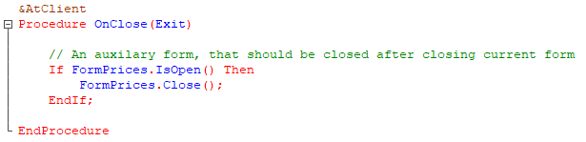
Như vậy là, chúng ta đã tìm hiểu các sự kiện của đối tượng và một số sự kiện của biểu mẫu. Bây giờ, chúng ta sẽ làm quen với một số sự kiện phần tử biểu mẫu thường dùng.
Sự kiện trường biểu mẫu
Hãy bắt đầu với các sự kiện của trường nhập liệu, nhưng tôi sẽ bỏ qua sự kiện OnChange, bởi vì chúng ta đã sử dụng sự kiện này nhiều lần và không có gì để nói thêm về nó.
StartChoice (Item, ChoiceData, StandardProcessing)
Trong hàm sự kiện của phần tử biểu mẫu bất kỳ có tham số Item lưu trữ phần tử biểu mẫu/phần tử mà sự kiện được gọi ra. Ví dụ: nếu người dùng thử chọn một giá trị trong trường Product của bảng Products, thì tham số Item sẽ chứa trường Product giống như bảng trên biểu mẫu.
Tham số ChoiceData chứa danh sách dữ liệu mà người dùng có thể chọn. Thông thường tham số này trống và có giá trị là Undefined, nhưng bạn có thể vô hiệu hóa thao tác xử lý chuẩn (StandardProcessing = False) và gán các giá trị mà người dùng có thể chọn cho tham số ValueList. Ví dụ: nếu chúng ta biết trước rằng, danh sách như vậy sẽ bị giới hạn bởi số lượng nhỏ phần tử (tối đa 10) và chúng ta không cần phải mở biểu mẫu riêng để người dùng chọn một giá trị.
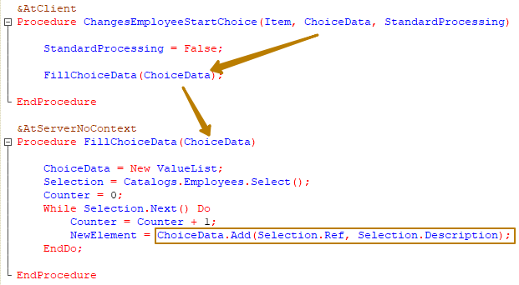
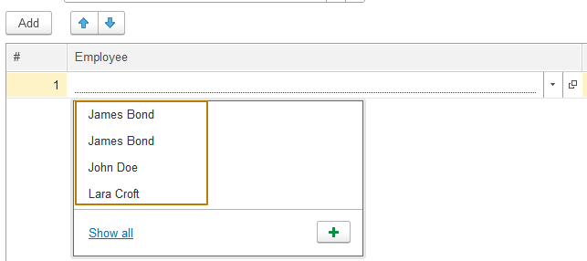
Bạn cũng có thể tắt thao tác xử lý chuẩn và thực hiện mở biểu mẫu chọn (choice form) bằng cách thực thi các thuật toán riêng. Có thể tham khảo ví dụ về thuật toán như vậy trong bài tập thực hành trước, trong đó chúng ta cần triển khai nút chọn lô hàng vào bảng chứng từ dựa trên các tham số product, date và warehouse đã chuyển sang. Chỉ riêng trường hợp có nút, chúng ta sử dụng lệnh, mà không phải là sự kiện của phần tử biểu mẫu.
Thao tác triển khai thông qua hàm sự kiện thậm chí còn đơn giản hơn so với việc triển khai thông qua lệnh, vì khi chuyển một trường vào tham số "Owner" của phương thức OpenForm, thì giá trị đã chọn sẽ tự động chèn vào ô được chọn, mà không cần xử lý riêng sự kiện chọn.
Tôi muốn có kiểu giao dịch “Dismissal” trên chứng từ PersonnelChange, khi chọn nhân viên, thì chỉ có thể chọn những nhân viên đang làm việc tại công ty vào ngày lập chứng từ. Để thực hiện việc này, tôi đã tạo biểu ghi thông tin (information register) Employees và tạo một thuật toán để thêm các bản ghi vào biểu ghi này từ chứng từ PersonnelChange. Tôi sẽ không trình bày chi tiết phần này, bởi vì trước đây bạn đã tạo ra những thuật toán như vậy rồi. Thay vào đó, chúng ta cùng xem xét việc triển khai thuật toán để chọn nhân viên đang làm việc từ hàm sự kiện StartChoice.
Tôi tạo một biểu mẫu chọn (choice form) mới cho danh mục Employees, nhưng tôi không làm nó trở thành biểu mẫu chọn mặc định để chỉ được mở ra bằng cách lập trình.
Tiếp theo, tôi thiết lập danh sách động trong biểu mẫu, kích hoạt thuộc tính CustomQuery và viết truy vấn vào danh mục Employees và biểu ghi thông tin Employees. Danh mục này cần thiết để tôi có thể chọn nó làm bảng chính trong cài đặt danh sách (list settings), sau đó khi chọn một giá trị, thì nền tảng sẽ trả về tham chiếu đến phần tử danh mục đã chọn và tôi sẽ không cần mô tả thuật toán để điền giá trị đã chọn vào một trường trong bảng.
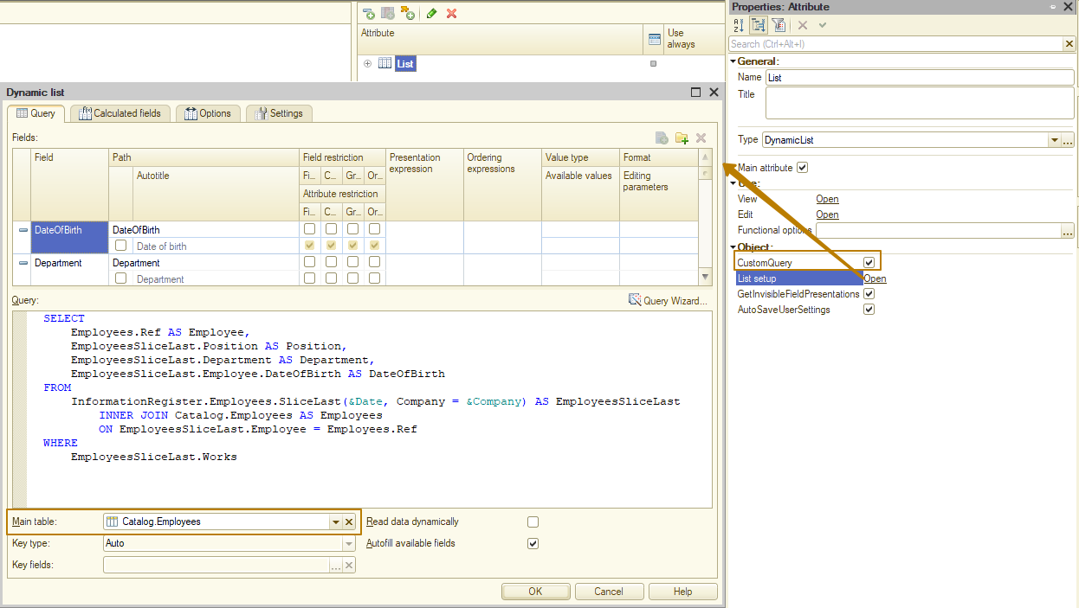 Tiếp theo, tôi tạo hàm sự kiện OnCreateAtServer và trong đó tôi kiểm tra xem các tham số biểu mẫu có thuộc tính Filter hay không; nếu không, thì tôi đưa ra một ngoại lệ, bởi vì tôi cần đặt các tham số Date và Company vào truy vấn danh sách động. Sau khi kiểm tra, tôi điền các tham số của danh sách động từ cấu trúc Filter.
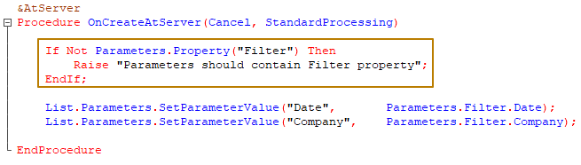

Bởi vì tôi chỉ nên mở biểu mẫu mới cho dạng giao dịch dismissal, nên trong hàm sự kiện đối với sự kiện StartChoice, đầu tiên tôi kiểm tra dạng giao dịch, nếu nó bằng Dismissal, thì tôi sẽ vô hiệu hóa thao tác xử lý chuẩn là thao tác mặc định của nền tảng và mở ra biểu mẫu, chuyển ngày và công ty vào đó để làm bộ lọc, cũng như phần tử mà sự kiện được kích hoạt với tư cách là đối tượng chủ của biểu mẫu đang mở:
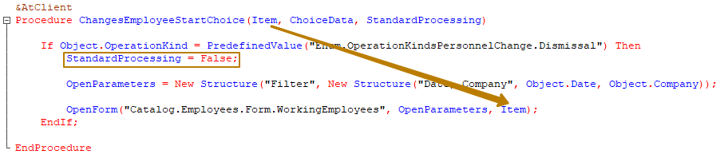
Bây giờ, trong biểu mẫu mở ra, chỉ được phép chọn những nhân viên đang làm việc trong công ty vào ngày lập chứng từ:
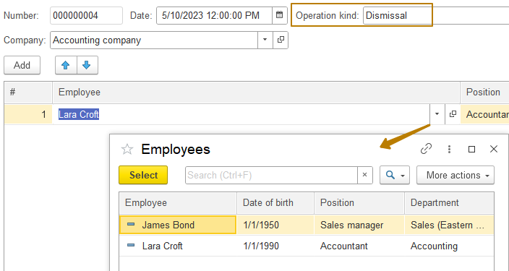
Lưu ý: Đối với trường ngày, nút chọn hiển thị như lịch con, và đối với trường số, nút trông giống như máy tính con, nhưng nó cùng là một nút chọn với cùng một hàm sự kiện như những gì chúng ta đã tìm hiểu.
Clearing (Item, StandardProcessing)
Sự kiện này xảy ra khi nhấp vào lệnh xóa trong trường văn bản (khi nhấp vào nút xóa được kích hoạt bằng cách chọn "Yes" trong thuộc tính "ClearButton" của trường nhập liệu (input field), hoặc sử dụng phím tắt Shift + F4). Thường dùng sự kiện này, khi bạn cần thực hiện các thao tác liên quan đến xóa giá trị, ví dụ: khi xóa giá trị Customer thì không ảnh hưởng đến giá trị được lưu trong trường Contract, bởi vì hợp đồng phải liên quan đến một khách hàng cụ thể.
Khi đặt tham số StandardProcessing thành False sẽ vô hiệu hóa việc xóa giá trị trong trường này.
Tuning (Item, Direction, StandardProcessing)
Sự kiện này xảy ra khi sử dụng các nút cuộn được kích hoạt bằng cách chọn Yes trong thuộc tính SpinButton của trường nhập.
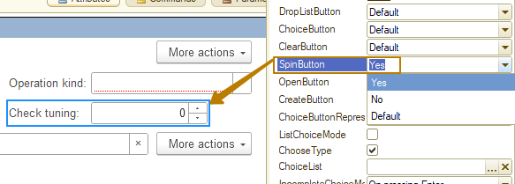
Các nút này được sử dụng, khi cần cho phép người dùng di chuyển thuận tiện sang giá trị tiếp theo theo trình tự và đó không nhất thiết phải là số. Ví dụ: có thể điền trường bởi giá trị tương ứng với đầu tháng, hiển thị giá trị <Month Year> trong trường và khi người dùng nhấn nút kiểm soát, hãy thay đổi tháng sang tháng tiếp theo hoặc trước đó (tùy thuộc vào việc người dùng nhấn nút đi lên hay đi xuống).
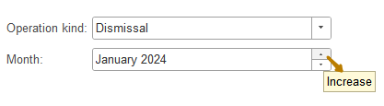
Tham số Direction có kiểu Number và chứa giá trị 1 nếu người dùng nhấn nút "increase/up" và -1 nếu người dùng nhấn nút "decrease/down".
Opening (Item, StandardProcessing)
Sự kiện này xảy ra khi sử dụng nút mở được kích hoạt bằng cách chọn Yes trong thuộc tính "OpenButton" của trường nhập.
Nút mở hiển thị mặc định trên biểu mẫu đối với các trường được liên kết với chi tiết kiểu tham chiếu.
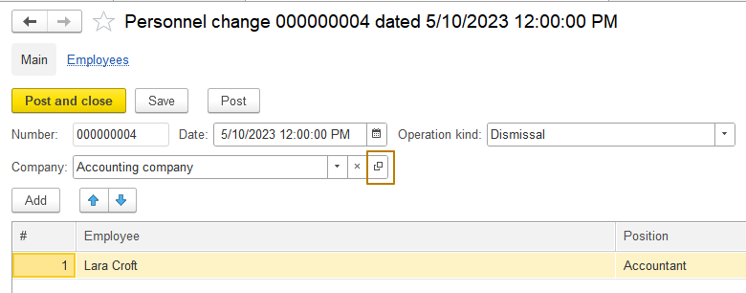
Bạn có thể tắt nút này bằng cách đặt thuộc tính "OpenButton" của trường nhập là No. Ngoài ra, cũng có thể kích hoạt nút này cho các trường liên kết với các giá trị có kiểu bất kỳ, kể cả các trường cơ bản (primitive), sau đó khi nhấp vào nút chuẩn, sẽ mở ra một cửa sổ hiển thị giá trị hiện tại dưới dạng xâu ký tự (string).
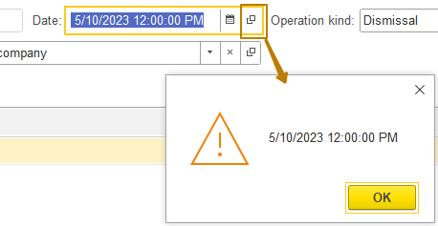

Thao tác chuẩn có thể bị ghi đè theo cách thức quen thuộc - bằng cách đặt tham số StandardProcessing thành False và viết thuật toán của riêng bạn.
ChoiceProcessing (Item, SelectedValue, StandardProcessing)
Ưu điểm của sự kiện này là nó được gọi ra sau khi người dùng chọn một giá trị từ danh sách có sẵn, nhưng trước khi giá trị đó được đặt vào trường nhập. Do đó, trong sự kiện này, bạn có thể:
- từ chối lựa chọn của người dùng (StandardProcessing = False);
- đặt giá trị khác với giá trị do người dùng chọn vào trường nhập (tham số SelectedValue).
Thoạt nhìn, trường hợp thứ nhất có vẻ kỳ lạ. Nếu người dùng có thể chọn "sai", thì tại sao lại đề xuất chọn? Tốt nhất là ngay từ đầu, chỉ nên cho phép người dùng chọn từ những gì "có thể".
Đây thường là cách tiếp cận chính xác. Tuy nhiên, nó tồn tại hai nhược điểm.
Đầu tiên là “khả năng sử dụng (usability)”. Ví dụ: người dùng bắt đầu nhập "Excellent supplier" vào chứng từ mua hàng. Người dùng chắc chắn rằng, nhà cung cấp này đã tồn tại trong cơ sở dữ liệu. Nhưng chương trình không đề xuất chọn nhà cung cấp đó. Nếu hạn chế lựa chọn không rõ ràng và không được đưa vào thông tin trợ giúp cho chương trình, thì điều đầu tiên người dùng sẽ nghĩ là chương trình bị "lỗi" hoặc nhập sai tên nhà cung cấp. Tóm lại, người dùng có thể không nghĩ rằng, không được chọn nhà cung cấp vào chứng từ này, hoặc chỉ phỏng đoán như vậy sau một thời gian dài thử nghiệm.
Do đó, trong một số trường hợp, cách thức thực hiện hợp lý như sau: nếu người dùng muốn chọn nhà cung cấp có tên như vậy, hãy tạo ra chức năng này. Nhưng nếu vì một lý do nào đó, không thể sử dụng nhà cung cấp đó trong chứng từ này, thì sau khi người dùng lựa chọn, hãy thông báo cho họ về điều này và hủy thao tác chọn.
Đương nhiên, kịch bản trên không phải là nguyên tắc, nhưng trong một số trường hợp, khi người dùng không hiểu rằng, có thể lựa chọn trong tập hợp giới hạn các phần tử, thì kịch bản này là hợp lý.
Một nhược điểm khác của việc ban đầu hạn chế danh sách chọn có thể hoàn toàn mang tính chất công nghệ. Ví dụ: để xác định có thể sử dụng nhà cung cấp nào đó hay không, cần thực hiện hàng loạt phép tính rất phức tạp, mà chỉ có thể thực hiện một lần cho một nhà cung cấp. Giả sử, danh sách chọn được tạo cho người dùng chứa 49 phần tử. Bạn sẽ cần thực hiện phép tính này cho tất cả các phần tử. Việc này có thể mất nhiều thời gian. Kết quả là, người dùng sẽ chọn một phần tử duy nhất trong số 49 phần tử này.
Trong trường hợp này, phương án hiệu quả hơn nhiều, mà không cần tính toán gì, đó là đề xuất cho người dùng 49 phần tử để chọn. Và sau khi người dùng chọn một phần tử, chỉ thực hiện các phép tính cần thiết cho chính phần tử đó và đồng ý hoặc từ chối lựa chọn của người dùng.
Về việc đặt một giá trị kiểu khác vào trường nhập, thì tình huống này có thể phát sinh khi mô phỏng việc nhập xâu ký tự do nền tảng thực hiện. Ví dụ: khi trường nhập có kiểu xâu ký tự, thì danh sách chọn được tạo từ các phần tử danh mục, một số thông tin dịch vụ được điền dựa trên lựa chọn của người dùng, mà không phải là liên kết do người dùng chọn, nhưng tên trình bày (representation) của nó được đặt vào trường nhập.
Bạn có thể thực hiện tất cả thao tác này trong hàm sự kiện ChoiceProcessing.

Các sự kiện trong bảng biểu mẫu (Form table events)
Bây giờ chúng ta sẽ chuyển sang các sự kiện của bảng biểu mẫu. Tập hợp các hàm sự kiện hợp lệ phụ thuộc vào kiểu dữ liệu mà phần tử biểu mẫu Table được liên kết. Một số sự kiện bị trùng lặp đối với các kiểu dữ liệu khác nhau, một số là duy nhất đối với kiểu dữ liệu này (bảng giá trị, cây giá trị, phần bảng đối tượng, danh sách động, danh sách giá trị)
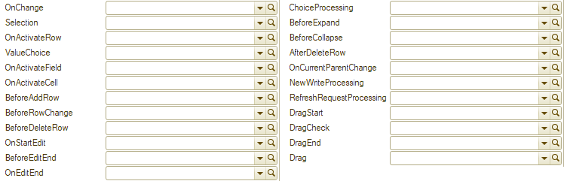
OnChange (Item)
Sự kiện OnChange của bảng biểu mẫu tương tự như trường biểu mẫu sự kiện OnChange - nó cũng được gọi ra sau khi thay đổi, chỉ trong trường hợp với bảng biểu mẫu, sự kiện được gọi ra khi có bất kỳ thay đổi nào xảy ra trong dòng bảng. Ví dụ: một bảng Products của biểu mẫu có 4 cột: Item, Quantity, Price, Amount. Thêm một dòng vào bảng này trong chứng từ. Vì vậy, khi thay đổi giá trị trong bất kỳ cột nào của dòng này, thì sự kiện OnChange của bảng Products trên biểu mẫu sẽ xảy ra, nghĩa là nếu thêm một dòng mới và điền giá trị vào tất cả 4 cột, thì sự kiện sẽ xảy ra 4 lần. Do đó, có thể cho rằng, hàm sự kiện này là phổ quát (universal) và không nên sử dụng cho bất kỳ trường hợp nào, ví dụ: để tính lại số tiền trong một dòng khi số lượng và đơn giá thay đổi. Chỉ nên sử dụng hàm sự kiện này, nếu có thuật toán nào đó phải được thực thi mỗi khi dòng bảng thay đổi.
Nhưng có một số trường hợp sử dụng hàm sự kiện này là bình thường. Ví dụ: đối với các sự kiện khác nhau (chọn (selection), thay đổi (change), xóa (clearing)), trong các cột khác nhau bạn cần thực thi thuật toán tương tự, điều này dễ dàng hơn việc sử dụng sự kiện OnChange của bảng biểu mẫu, nhưng với điều kiện là thuật toán được gọi ra không tốn nhiều tài nguyên. Nếu không, tốt hơn là chỉ gọi nó riêng từ những nơi nhất định.
Các thao tác như thêm hoặc xóa dòng sẽ không gọi ra sự kiện này.
Selection (Item, SelectedRow, Field, StandardProcessing)
Sự kiện này xảy ra khi bạn nhấp đúp chuột vào ô bất kỳ trong một dòng trên bảng hoặc chọn một dòng và nhấn Enter, nghĩa là sự kiện chịu trách nhiệm cho việc người dùng chọn một dòng từ bảng. Sự kiện này cũng xảy ra khi bạn nhấn nút "Select" chuẩn trên một biểu mẫu, trong đó bảng biểu mẫu được liên kết với mục tin chính của biểu mẫu có thiết lập sử dụng thuộc tính "Selection Mode".
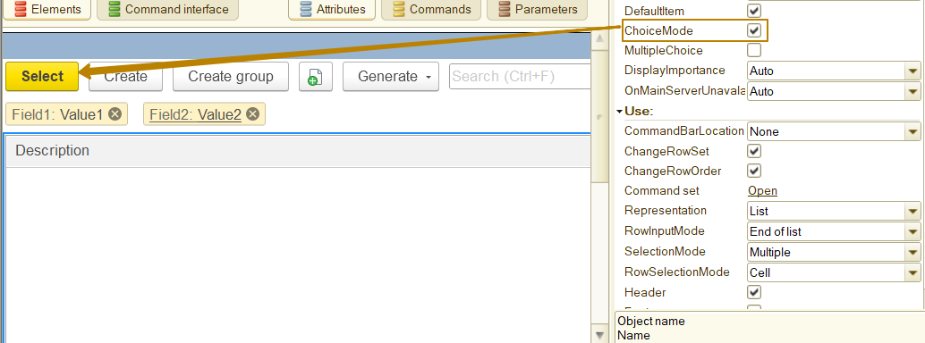
Tham số SelectedRow có thể có các kiểu khác nhau phụ thuộc vào kiểu mục tin, mà phần tử của bảng trên biểu mẫu được liên kết. Đối với phần bảng hoặc một bảng giá trị, kiểu là số, đây là ID dòng (không nên nhầm lẫn với số dòng của phần bảng). Để có được một dòng của phần bảng theo số ID này, bạn nên sử dụng phương thức FindByID(RowIdentifier):
ProductRow = Object.Products.FindByID(SelectedRow);
Tham số Field chứa phần tử biểu mẫu, đây là phần tử biểu mẫu hiện tại tại thời điểm chọn dòng trong bảng (nói cách khác, đây là cột trong bảng). Nhờ đó, có thể thực thi cơ chế như sau: khi thuật toán xử lý lựa chọn khác nhau tùy thuộc vào cột được chọn để thực hiện. Ví dụ: có một bảng được điền bằng cách nhấn nút và người dùng bị cấm chỉnh sửa bảng này một cách thủ công bằng cách bật thuộc tính ReadOnly (không thể thêm và xóa dòng, cũng như chỉnh sửa dữ liệu trong dòng bằng các công cụ tiêu chuẩn). Lưu ý rằng, cần vô hiệu hóa chế độ chỉnh sửa ô trong bảng như vậy, có nghĩa là người dùng không có quyền truy cập vào các nút của trường, bao gồm: nút mở, nút chọn.
Nhưng phải làm gì, nếu bạn cần cho phép người dùng tính năng mở nhanh các đối tượng bằng liên kết từ dữ liệu trong bảng? Hoặc tạo một đối tượng mới, nếu người dùng chọn từ một cột bảng cụ thể?
Đây chính xác là những gì bạn có thể sử dụng hàm sự kiện Selection và viết các thuật toán xử lý khác nhau cho các trường khác nhau.
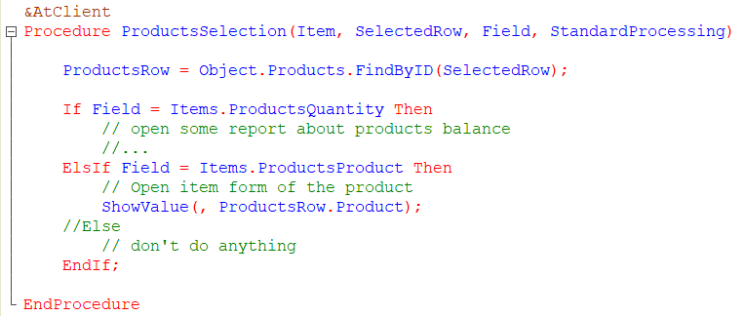
Phương thức ShowValue() hiển thị giá trị được chuyển đến tham số thứ hai trong hộp thoại mà không cần đợi nó đóng lại. Kiểu hộp thoại phụ thuộc vào kiểu giá trị được chuyển.
OnActivateRow (Item)
Sự kiện này được sử dụng khi cần thực hiện một số thao tác khi người dùng chọn dòng. Thông thường, đó là: hiển thị thông tin bổ sung trong biểu mẫu, đặt bộ lọc trên các dòng của bảng khác (một danh sách/bảng trực thuộc danh sách/bảng khác, ví dụ: khi chọn một quốc gia từ danh sách này, mà trong danh sách khác chỉ chứa các thành phố của quốc gia này) và cập nhật các thuộc tính của các phần tử biểu mẫu (ví dụ: kiểm soát khả năng hiển thị của nút khi chọn các dòng khác nhau).
Chú ý: khi làm việc với sự kiện này, bạn nên tránh những lần gọi ra server ngữ cảnh, vì điều này có thể dẫn đến thực tế là khi quay lại client, biểu mẫu sẽ được cập nhật, có nghĩa là dòng hiện tại trong mỗi bảng sẽ được kích hoạt lại và hàm sự kiện OnActivateRow sẽ được gọi lại. Nếu vẫn cần gọi ra server ngữ cảnh, thì bạn nên sử dụng đính kèm hàm sự kiện Idle của máy khách, từ đó có thể thực hiện gọi ra server. Hàm sự kiện Idle như vậy sẽ gọi ra thủ tục được chỉ định trong tham số đầu tiên sau khoảng thời gian được chỉ định trong tham số thứ hai một lần hoặc nhiều lần (tùy thuộc vào giá trị của tham số thứ ba).
Lưu ý: Hàm sự kiện Idle là thủ tục của client được gọi ra trong một khoảng thời gian nhất định theo cơ chế nền tảng 1C, được bật thông qua phương thức ứng dụng client AttachIdleHandler. Thủ tục được kết nối thông qua hàm sự kiện Idle cần được kết xuất và không được chứa các tham số. Xem chi tiết trong trợ lý cú pháp.

Cuộc gọi ra server không theo ngữ cảnh:
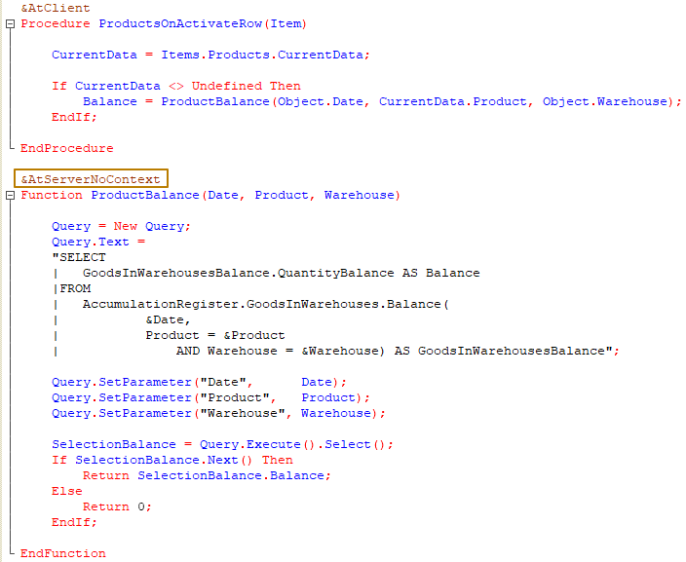
Kết quả:
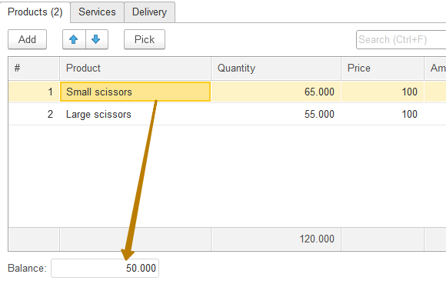

Cuộc gọi ra server theo ngữ cảnh:
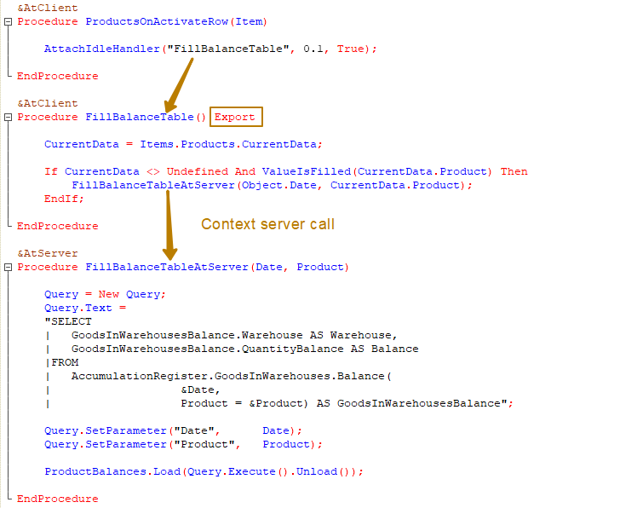
Kết quả:
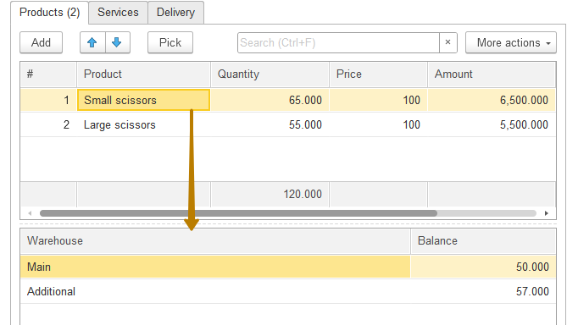

BeforeAddRow (Item, Cancel, Clone, Parent, Folder, Parameter)
Sự kiện này xảy ra khi một dòng được thêm trực tiếp vào bảng của biểu mẫu bằng cách sử dụng nút hoặc phím tắt. Thông thường, hàm sự kiện này sẽ kiểm tra xem tại sao cấm thêm dòng vào bảng. Nếu vậy, tham số Cancel sẽ có giá trị True và dòng không được thêm vào bảng.
Tham số Clone chỉ định xem dòng có được thêm vào bằng cách sao chép một dòng khác hay không (trong trường hợp này, giá trị là True).
Các tham số Parent và Folder chỉ có ý nghĩa đối với các danh mục phân nhánh (hierarchical) và sơ đồ dạng đặc tính (charts of characteristic types).
Tham số Parent cho biết sự phụ thuộc của phần tử đã tạo đối với phần tử hoặc nhóm khác.
Tham số Group cho biết có tạo phần tử hoặc nhóm hay không (thường ở dạng danh sách hoặc lựa chọn). Nếu giá trị tham số là True, thì sẽ tạo một nhóm, ngược lại, sẽ tạo một phần tử.
Lưu ý: Trong hàm sự kiện này, bạn không thể sử dụng các phương thức server của biểu mẫu với chỉ thị biên dịch &AtServer và không thể thay đổi các mục tin mà có thể dẫn đến lệnh gọi ra server.
BeforeRowChange (Item, Cancel)
Sự kiện này xảy ra trước khi mở chế độ chỉnh sửa dòng bảng. Thường được dùng để ghi đè logic khi mở chế độ chỉnh sửa dòng (ví dụ: mở biểu mẫu của đối tượng liên quan) hoặc đơn giản là cấm chỉnh sửa trong dòng (ví dụ: sau khi thực hiện một số kiểm tra) bằng cách đặt giá trị True cho tham số Cancel.
OnStartEdit (Item, NewRow, Clone)
Sự kiện này xảy ra sau khi mở chỉnh sửa ô trong bảng, nhưng trước khi thực hiện thay đổi. Thường được sử dụng cùng với sự kiện BeforeStartAdd để tự động hóa các thao tác trong một số trường hợp nhất định. Ví dụ: nếu một dòng được thêm bằng cách sao chép, thì có thể phải xóa một số cột trong dòng được thêm, ví dụ: RowIdentifier, có thể do lập trình viên thêm vào sao cho dòng được xác định là duy nhất mà không gắn với số dòng (vì số dòng có thể tự động thay đổi sau khi thay đổi nhiều dòng hoặc thứ tự dòng). Sự kiện cũng được sử dụng để điền các cột nhất định khi thêm dòng mới.
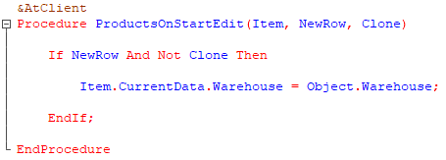
Tham số NewRow cho biết, dòng mới được thêm hoặc dòng có sẵn đang được chỉnh sửa hay không.
Tham số Clone cho biết, dòng mới được thêm bằng cách sao chép hay không.
BeforeEditEnd (Item, NewRow, CancelEdit, Cancel)
Sự kiện này xảy ra trước khi kết thúc chỉnh sửa dòng, nghĩa là khi nhấn phím Enter, sẽ thực hiện lệnh "Finish editing" hoặc nhấp chuột vào dòng khác của trường bảng. Sự kiện này cũng xảy ra khi nhấn phím Esc, trong trường hợp này tham số CancelEdit của thủ tục trong hàm sự kiện lấy giá trị True.
Sự kiện này thường được sử dụng để ghi đè lên thao tác chuẩn hoặc trong các trường hợp cần kiểm tra việc điền chính xác dòng hay không, ngay sau khi chỉnh sửa (trong trường hợp này, tham số Cancel được đặt thành True và hiển thị thông tin diễn giải) khi dòng được chỉnh sửa vẫn hoạt động.
Tham số NewRow cho biết thao tác chỉnh sửa dòng được thêm vào đã kết thúc.
Tham số Cancel cho phép bạn hủy kết thúc chỉnh sửa. Một tính năng quan trọng của sự kiện này là hàm sự kiện này chỉ được gọi ra sau khi kết thúc chỉnh sửa dòng và không được gọi ra khi di chuyển từ cột này sang cột khác của trường bảng (bằng cách nhấn phím Tab hoặc sử dụng chuột).
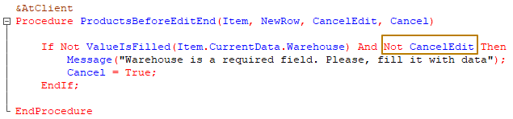
Trong ví dụ này, bạn có thể thấy rằng, tôi kiểm tra thêm xem việc kết thúc chỉnh sửa dòng có phải do hủy chỉnh sửa hay không (người dùng nhấn phím Esc). Điều này rất quan trọng, nếu không, sẽ xảy ra tình huống, khi người dùng mở chế độ chỉnh sửa dòng, không thay đổi gì và đã hủy chỉnh sửa, nhưng chúng ta vẫn cấm họ thoát khỏi chế độ chỉnh sửa và buộc họ phải điền giá trị vào trường, ngay cả khi họ vô tình mở chế độ chỉnh sửa và không biết phải điền dữ liệu nào vào trường.
OnEditEnd (Item, NewRow, CancelEdit)
Sự kiện này xảy ra sau khi người dùng thoát khỏi chế độ chỉnh sửa dòng. Không thể hủy các thay đổi trong hàm sự kiện này nữa. Thường sử dụng sự kiện này để thực hiện các thuật toán liên quan đến việc chỉnh sửa dữ liệu trong bảng, chẳng hạn như điền dữ liệu bổ sung dựa trên dữ liệu từ bảng. Ví dụ: bạn cần tính lại trọng lượng của tất cả hàng hóa trong đơn hàng hoặc tính chi phí giao hàng dựa trên trọng lượng/khối lượng/giá trị của hàng hóa.
Lưu ý rằng, sự kiện này xảy ra sau sự kiện OnChange của bảng. Nói chung, hàm sự kiện này được chọn thay thế hàm sự kiện OnChange, khi cần có dữ liệu của các tham số NewRow và CancelEdit.

Các bạn hãy tự tìm hiểu các sự kiện và hàm sự kiện còn lại. Dưới đây là một số trường hợp xảy ra các sự kiện này.
Đăng ký sự kiện (Event subscriptions)
Sau khi chúng ta đã làm quen với các sự kiện và hàm sự kiện của chúng, bây giờ chúng ta sẽ tiếp tục tìm hiểu về một công cụ cho phép bạn xử lý các sự kiện thường xảy ra và nếu cần, thêm thao tác xử lý sự kiện của riêng bạn mà không cần can thiệp vào các mô-đun có sẵn. Công cụ này là đăng ký sự kiện (event subscriptions).
Công cụ này cho phép bạn đặt các hàm sự kiện trong mô-đun tách biệt với đối tượng, cũng như sử dụng một hàm sự kiện để xử lý các sự kiện của nhiều đối tượng (và thậm chí tất cả các đối tượng thuộc một lớp metadata nhất định, ví dụ: tất cả các chứng từ). Điều này đặc biệt hữu ích khi tùy chỉnh cấu hình chuẩn, vì đăng ký sự kiện cho phép bạn thêm hàm sự kiện mới một cách linh hoạt, mà không ảnh hưởng đến code của cấu hình.
Đăng ký sự kiện là một đối tượng cấu hình có kiểu "Event Subscription", mà bạn cần tùy chỉnh như sau:
Source - danh sách các kiểu đối tượng mà hàm sự kiện sẽ được chỉ định.
Event - sự kiện mà hàm sự kiện của nó sẽ được xác định trong lần đăng ký này
Handler - đường dẫn đến thủ tục kết xuất đóng vai trò là hàm sự kiện của sự kiện được chỉ định cho các đối tượng đã chọn.
Lưu ý: Nếu bạn cần đưa tất cả chứng từ/danh mục/v.v vào danh sách, thì bạn có thể chọn kiểu DocumentObject/CatalogObject/v.v, sau đó thao tác xử lý sự kiện sẽ được thực hiện cho tất cả các đối tượng của lớp này, ngay cả đối với những đối tượng sẽ được tạo sau này.
Ngoài ra, chỉ có thể chọn các sự kiện của đối tượng, mà không phải sự kiện của biểu mẫu để làm sự kiện.
Bây giờ chúng ta sẽ xem một ví dụ về việc sử dụng đăng ký sự kiện. Trước đây, chúng ta đã triển khai thuật toán điền doanh nghiệp bởi giá trị từ hằng "Default Company" vào các chứng từ. Hãy thay đổi thuật toán đó bằng cách sử dụng đăng ký sự kiện, để sau này dễ dàng kiểm soát hơn (không viết code giống nhau trong một chứng từ).
Đầu tiên, tôi tạo một đăng ký sự kiện và gọi nó là FillDocumentCompany, sau đó chỉ định DocumentObject làm Source.
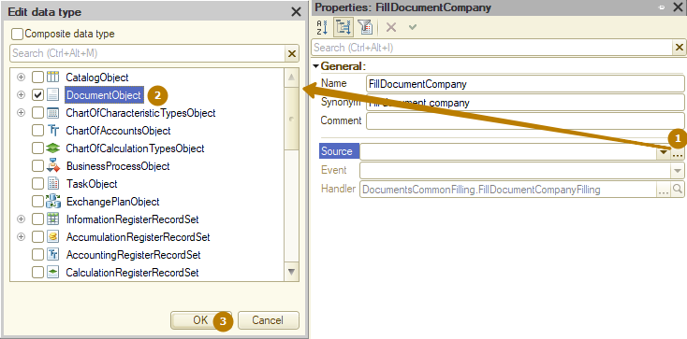
Tiếp theo, tôi chọn sự kiện, để trong quá trình xử lý cần điền doanh nghiệp. Trong trường hợp này, tốt nhất nên dùng sự kiện Filling.
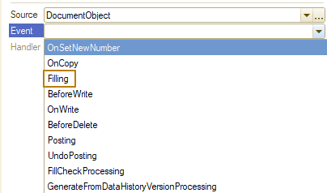
Lưu ý rằng, danh sách sự kiện phụ thuộc vào danh sách nguồn (sources). Nếu có các lớp metadata khác nhau, thì sẽ chỉ có thể chọn các sự kiện có sẵn trong tất cả đối tượng từ danh sách.
Bây giờ bạn cần chỉ định hàm sự kiện có sẵn hoặc tạo mới.
Khi chọn hàm sự kiện có sẵn, thì nền tảng sẽ kiểm tra các thủ tục kết xuất có tương ứng với số lượng tham số giữa các mô-đun chung (common modules) có đặt dấu hộp kiểm "Server" hay không.
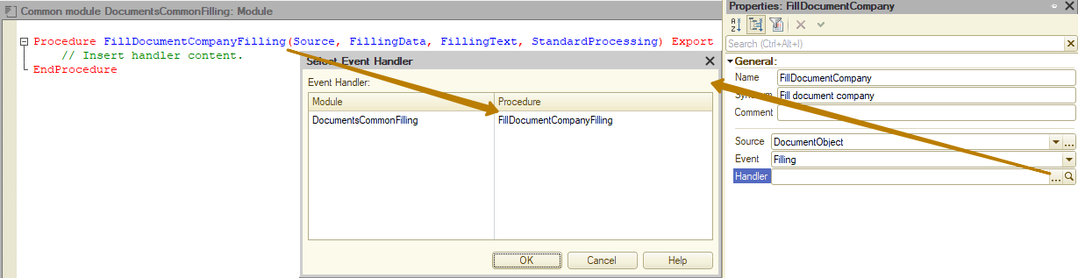
Để tạo hàm sự kiện mới, cần chọn mô-đun chung có đặt dấu hộp kiểm "Server".
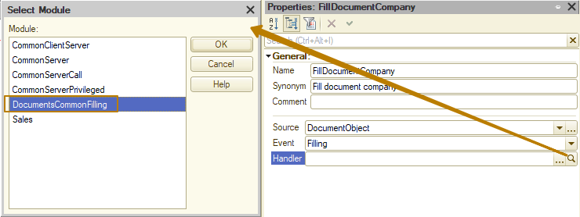
Trong cả hai trường hợp, nền tảng cho phép chọn bất kỳ mô-đun chung nào có đặt dấu server, thậm chí là các mô-đun client-server, không phù hợp để xử lý các sự kiện của server, do đó nhiệm vụ của lập trình viên là tự chọn mô-đun chung thích hợp.
Bây giờ bạn cần viết code để điền doanh nghiệp vào thủ tục của hàm sự kiện.
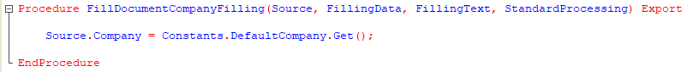
Trong trường hợp này, việc sử dụng đăng ký sự kiện giúp đơn giản hóa rất nhiều trong việc kiểm soát code khi tạo chứng từ mới, bởi vì chúng ta thậm chí không cần làm bất cứ điều gì khi thêm chứng từ mới.
Tuy nhiên, điều gì sẽ xảy ra nếu chứng từ không chứa mục tin "Company" hoặc thuật toán điền doanh nghiệp của chứng từ khác với các chứng từ khác? Ở đây, chúng ta nên tập trung vào quy tắc mà chúng ta muốn tuân thủ khi điền thông tin.
Nếu quy tắc là "điền mục tin vào tất cả chứng từ chứa nó", thì bất kỳ chứng từ nào (DocumentObject) đều có thể là Source, nhưng code phải thực hiện kiểm tra xem có mục tin hay không.
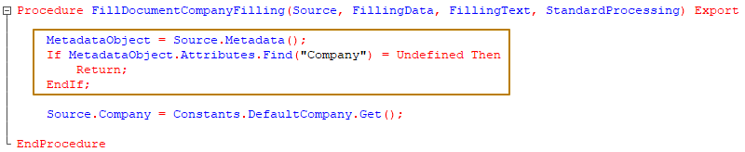
Thuật toán này lấy đối tượng metadata của chứng từ thông qua phương thức Metadata(), sau đó tìm kiếm một mục tin theo tên trong số tất cả mục tin của đối tượng metadata (thuộc tính Attributes của đối tượng metadata). Nếu không có mục tin như vậy (kết quả tìm kiếm trả về giá trị Undefined), thì sẽ chấm dứt thực thi code của thủ tục này.
Nếu quy tắc là "điền mục tin bởi giá trị từ hằng vào tất cả chứng từ, nhưng điền theo thuật toán khác trong một số chứng từ", thì bạn cũng có thể để DocumentObject làm Source và điền thay thế trong code, sau khi kiểm tra kiểu nguồn.
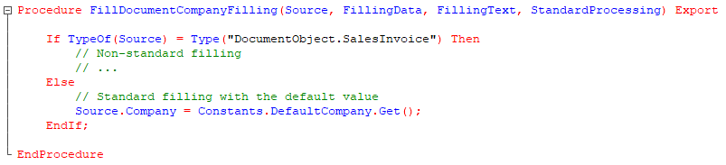
Trong thuật toán này, Source được kiểm tra theo kiểu, đối với các đối tượng có thao tác xử lý phi chuẩn, thực hiện thao tác xử lý phi chuẩn, còn đối với các đối tượng khác, thì thực hiện thao tác xử lý chuẩn.
Nếu quy tắc là "điền mục tin vào các chứng từ được chọn có mục tin này", thì việc chọn DocumentObject làm Source sẽ dễ dàng hơn, nhưng để chỉ định riêng từng chứng từ, thì lập trình viên phải tự kiểm tra có hay không mục tin trong chứng từ (nghĩa là chỉ chọn những chứng từ có mục tin để làm Source, nếu không, thao tác đăng ký sự kiện sẽ không có ý nghĩa).
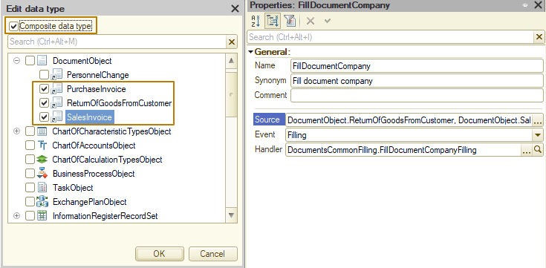
Trình tự thực hiện đăng ký sự kiện
1) đăng ký sự kiện được thực hiện ngay sau khi hàm sự kiện của đối tượng được thực thi. Trong trường hợp này, chỉ có thể chặn hàm sự kiện mô-đun đối tượng được thực thi trên server.
2) đăng ký sự kiện cho các nguồn và thao tác giống nhau được thực hiện theo trình tự vị trí đăng ký sự kiện trong cây cấu hình (metadata) từ trên xuống dưới.
Nghĩa là, nếu trong cấu hình có hai đăng ký cho sự kiện OnWrite trên chứng từ, thì đăng ký ở vị trí cao hơn sẽ được thực thi trước.
3) đăng ký với nguồn có kiểu chung (DocumentObject, CatalogObject, v.v.) được thực hiện sau so với nguồn có kiểu nhất định, ngay cả khi đó là kiểu phức hợp (một số đối tượng được chỉ định).
Nhưng nên làm gì nếu cấu hình chuẩn có đăng ký với DocumentObject Source và bạn cần tạo đăng ký cho một kiểu chứng từ nhất định, thì cần thực thi hàm sự kiện của nó muộn hơn hàm sự kiện của đăng ký chuẩn này?
Là một tùy chọn, hãy chỉ định nguồn DocumentObject trong đăng ký của bạn và đặt nó thấp hơn trong danh sách và kiểm tra kiểu chứng từ trong thủ tục của hàm sự kiện:
If TypeOf(Source) <> Type("DocumentObject.MyDocument") Then
Return;
EndIf;

